Vidim da pridno in redno delate v spletnih učilnicah. Mogoče pa se lahko preizkusite še malce drugače. Vesela bom, če mi boste na mail posredovali geslo.
Lepo vas pozdravljam,
Ksenja
KVIZ ZA BISTRE GLAVE

Če boš ugotovil vse pravilne odgovore, boš na koncu dobil pravilno geslo. Črko pred pravilnim odgovorom po vrsti prepiši v spodnje kvadrate. Geslo si lahko tudi izpišeš na kakšen bel list ali v beležk Uspešno reševanje!

- Katera tekoča snov na Zemlji je nujno potrebna za življenje?
J) VODA
K) NAFTA
O) SOK

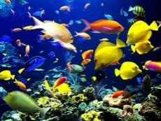
- Kako se imenujejo organi, ki jih imajo ribe, da lahko dihajo pod vodo?
T) PLJUČA
A) ŠKRGE
Z) PLAVUTI

- Katera je skupna beseda za goske, kokoši ali race?
O) SESALCI
Z) PERJAD
P) PTICE
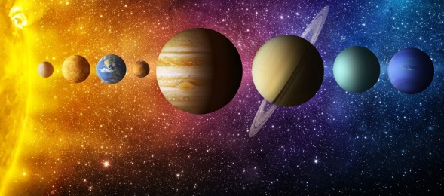
- S katero napravo opazujemo vesolje?
T) STETOSKOPOM
S) TELESKOPOM
U) STROBOSKOPOM

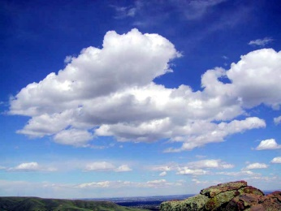
- Iz česa so oblaki?
- IZ MORSKE PENE
T) IZ ELEKTRIKE
E) IZ VODE

- Kako se imenuje dolg slonji nos?
P) OKLI
T) ROG
M) RILEC

- Iz česa so ljudje v kameni dobi izdelovali orodje in orožje?
L) IZ PAPIRJA
K) IZ ŽELEZA
B) IZ KAMNA

- Kako imenujemo plasti ledu, ki plavajo v polarnih morjih?
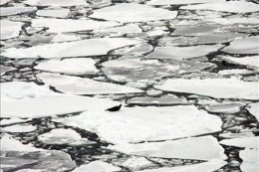
F) LEDENE PLASTI
I) LEDENE PLOŠČE
K) LEDENE GORE

- S katerim delom telesa kameleon lovi hrano?
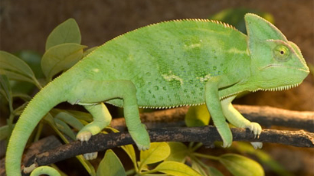
H) Z ROKAMI
D) Z NOGAMI
S) Z JEZIKOM

- Koliko barv je v mavrici?
G) 2
T) 7
J) 15

- Kam odvržemo pločevinko, ko ločujemo smeti?
T) MED PAPIR
R) MED EMBALAŽO
Z) MED STEKLO

- Kako imenujemo živali, ki ne jedo mesa?
K) RASTLINCI
O) MEDOJEDCI
A) RASTLINOJEDCI

- Katero barvo dobimo, če zmešamo modro in rdečo?
G) VIJOLIČASTO
Z) RUMENO
T) ZELENO

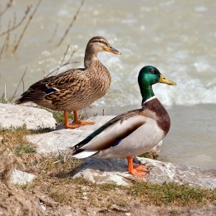
- Kako se imenuje samec race?
H) RAČJEK
L) RACAK
U) GOSAK

- Če je prvi letni čas zima, na katerem mestu je potem poletje?
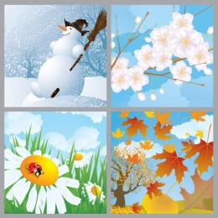
U) 4. MESTU
A) 3. MESTU
G) 2. MESTU

- Kako se imenuje samica bika?
D) BIKICA
V) KRAVA
O) KOBILA

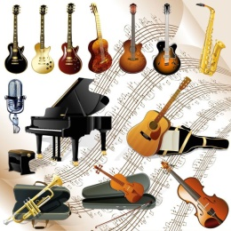
- Kako se imenuje veliko glasbilo, na katerem so črne in bele tipke?
L) VIOLINA
A) KLAVIR
T) KITARA

Čestitam, uspelo ti je. Če je geslo nepravilno, se o kakšnem odgovoru posvetuj s starši, sestro ali bratom.

